江苏省仪征中学2021-2022学年度第一学期高二生物学科导学案
生物进化
研制人：余荣娟 审核人：宣雯雯
班级：____________姓名：____________学号：________授课日期：2021年11月19日
【本课在课程标准里的表述】地球上的现存物种丰富多样，它们来自共同祖先；适应是自然选择的结果。
【学习目标】
学习目标 | 核心素养
1.结合具体实例了解拉马克的进化观点。  2.说出达尔文自然选择学说的主要内容、贡献和局限性。  3.概述现代进化理论以自然选择学说为核心，为地球上的生命进化提供了科学解释。（重点、难点）  4.了解生物进化的证据。  5.理解协同进化。（重点）  6.理解生物多样性是进化的结果。（重点、难点） | 生命观念：运用生物进化理论解释适应的形成和生物的进化；理解协同进化和生物多样性的概念。  科学思维：能进行种群基因型频率与基因频率的计算相关计算；结合具体实例明确协同进化与生物多样性形成的关系。  社会责任：运用生物进化理论分析现实生活中诸如耐药菌产生等相关问题；了解和关注生物进化理论的发展。

【学习内容】
【导学】
- 生物进化理论
1.拉马克认为当今所有的生物都是由更古老的生物进化来的。生物适应的形成都是由于
和 。
2.达尔文进化理论的核心是 。主要包括：过度繁殖、 、
遗传变异、 。
3.现代生物进化理论的主要观点有： 是生物进化的基本单位；
为进化提供原材料； 决定进化方向； 是新物种形成的必要条件。
4.种群是指 的集合。一个种群中
总和称为种群的基因库。一个种群基因库中，某个基因占 的比率称为基因频率。生物进化的实质（或自然选择的作用）是 改变。
5.隔离是指同种生物中不同种群的个体在自然条件下 的现象，包括
和 。新物种形成的标志是 。
- 生物的多样性和适应性是进化的结果
1、为生物进化提供直接证据的是 。 比较解剖学上的证据是对 的研究；分子生物学方面，通过 方法可鉴定物种之间的亲缘关系。
2.协同进化是指 之间及 之间在相互影响中不断进化和发展，又称为 。
3.生物多样性是 的结果。生物多样性包括 多样性、 多样性和 多样性。
【导思】
1.下面是拉马克运用“用进废退”对食蚁兽的长舌和鼹鼠眼睛退化的原因解释。拉马克进化学说的主要观点有哪些？

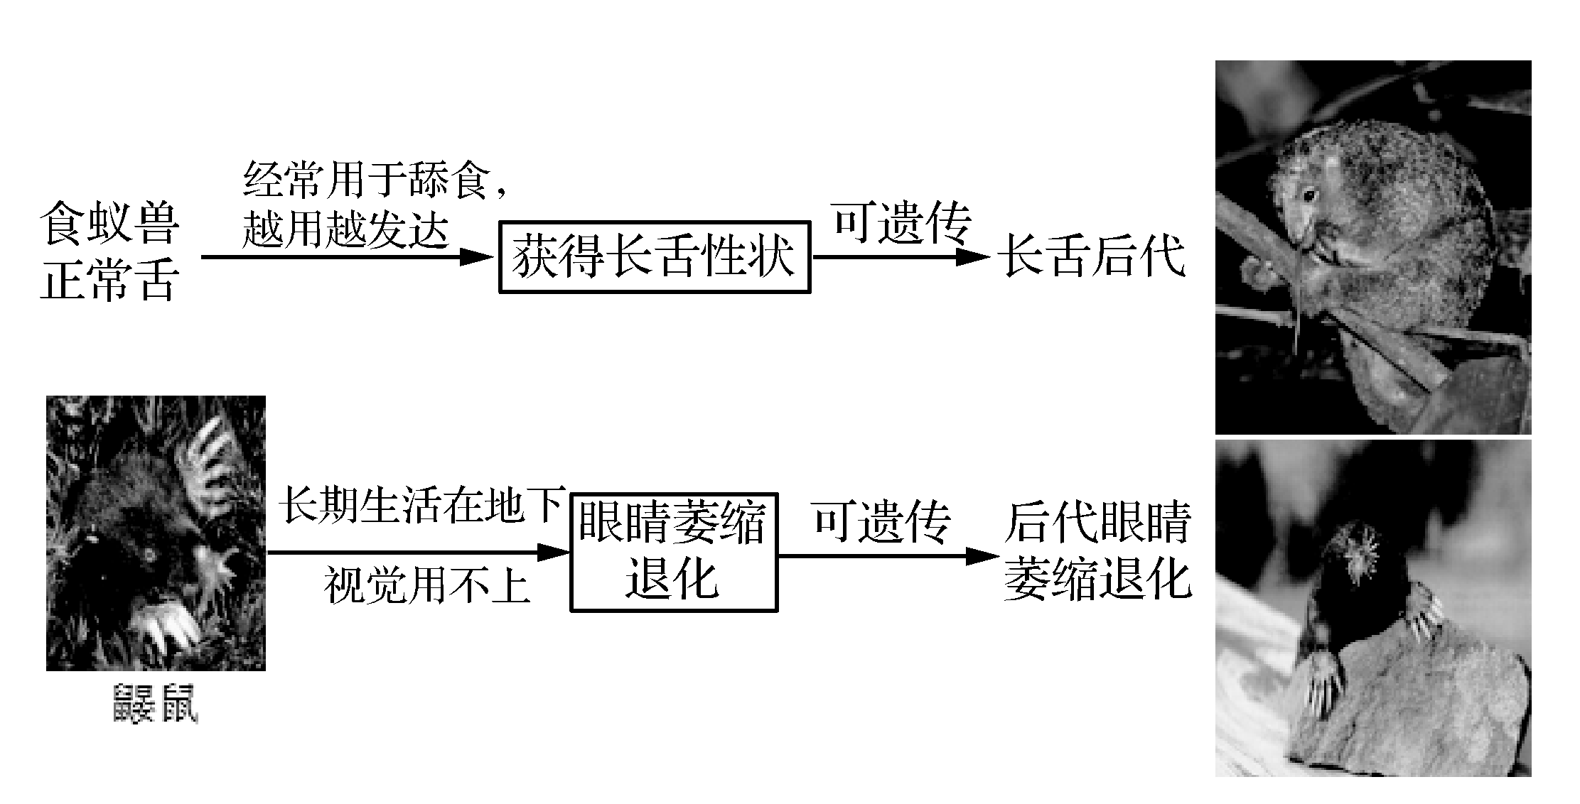
2.达尔文提出的自然选择学说对生物的进化和适应的形成作出了合理的解释。下面图1和图2分别是自然选择学说的解释模型和长颈鹿的适应性特征示意图。结合教材回答问题：
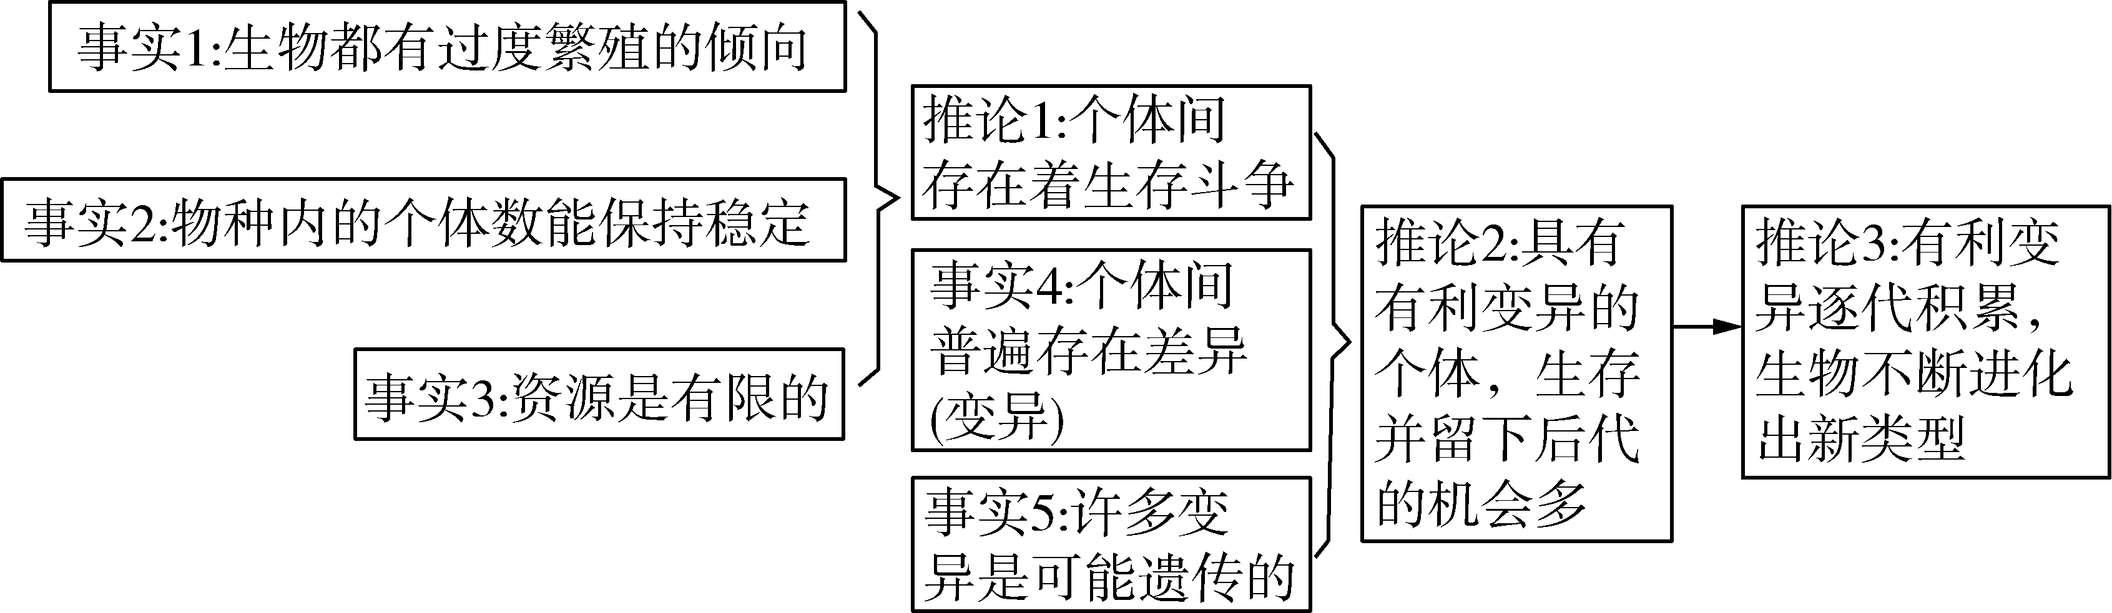图1
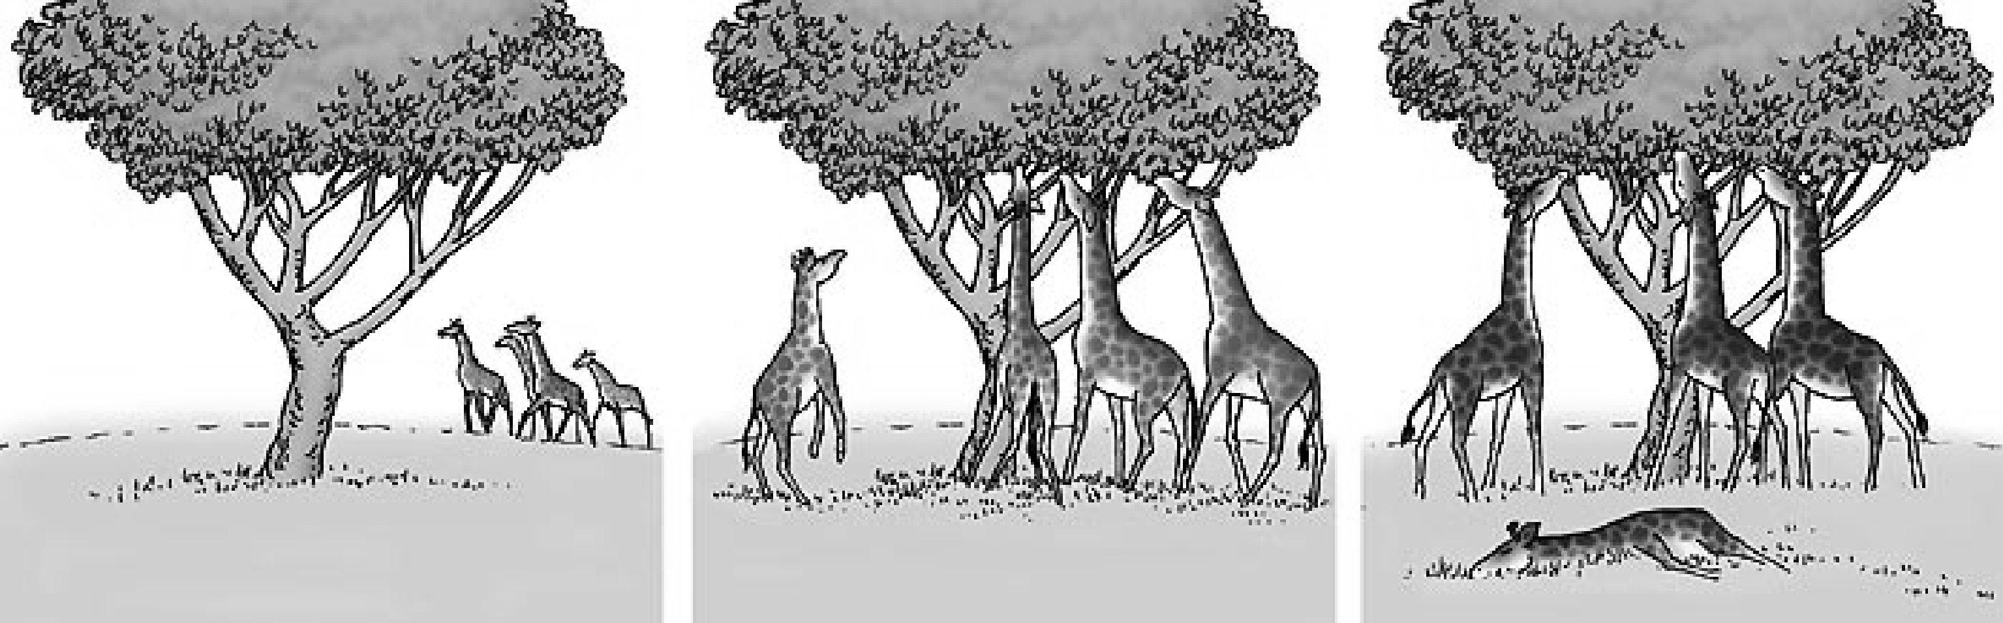图2
（1）自然选择学说的主要观点有哪些？

（2）达尔文的自然选择学说有什么局限性？

（3）细菌抗药性的形成过程中，抗生素起什么作用？

3.（1）举例说明什么是种群？

（2）某昆虫的种群中，决定翅色为绿色的基因为A，褐色的基因为a。从种群中随机抽出100个个体，测知基因型为AA、Aa和aa的个体分别是30、60和10个。那么A和a的基因频率分别是多少？

（3）基因重组不能产生新基因，为什么也能为生物进化提供原材料？
（4）在自然选择过程中，直接受选择的是基因型还是表现型？

（5）影响种群的基因频率的因素有哪些？

（6）长期的地理隔离是否一定导致新物种的形成？新物种的形成是否一定需要地理隔离？

4.阅读教材119-123页，思考：哪些方面可为生物进化提供证据？

5.结合资料，分析讨论：
事实1：动物学家对生活在非洲大草原奥兰治河两岸的羚羊进行研究时发现，东岸羚羊群的奔跑速度比西岸羚羊每分钟快13米。为何差距如此之大？经过观察和科学实验，动物学家终于明白，东岸的羚羊之所以强健，是因为它们附近有一个狼群，它们时时处于危险之中(如下图1)。
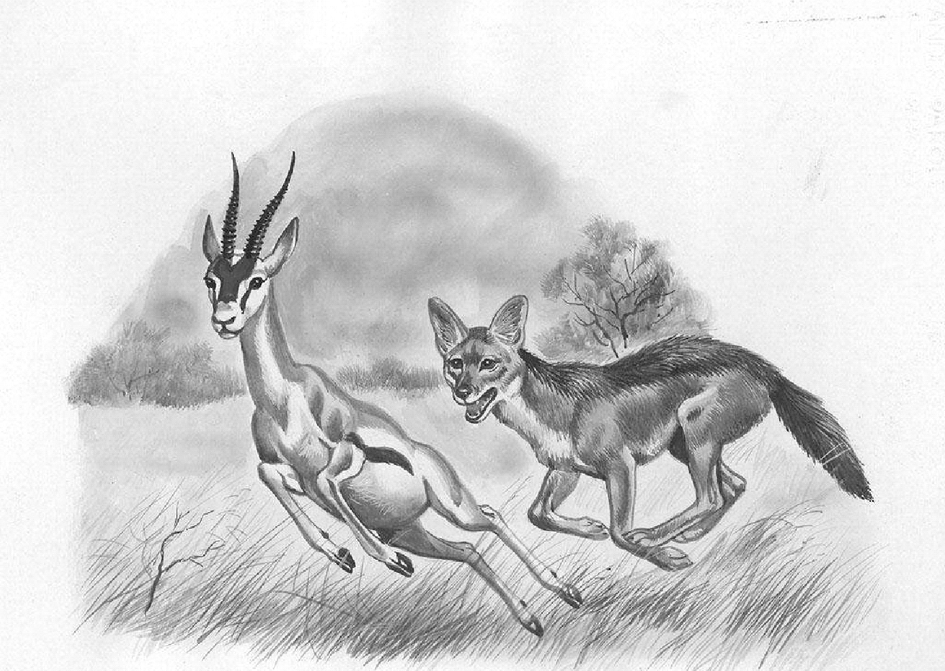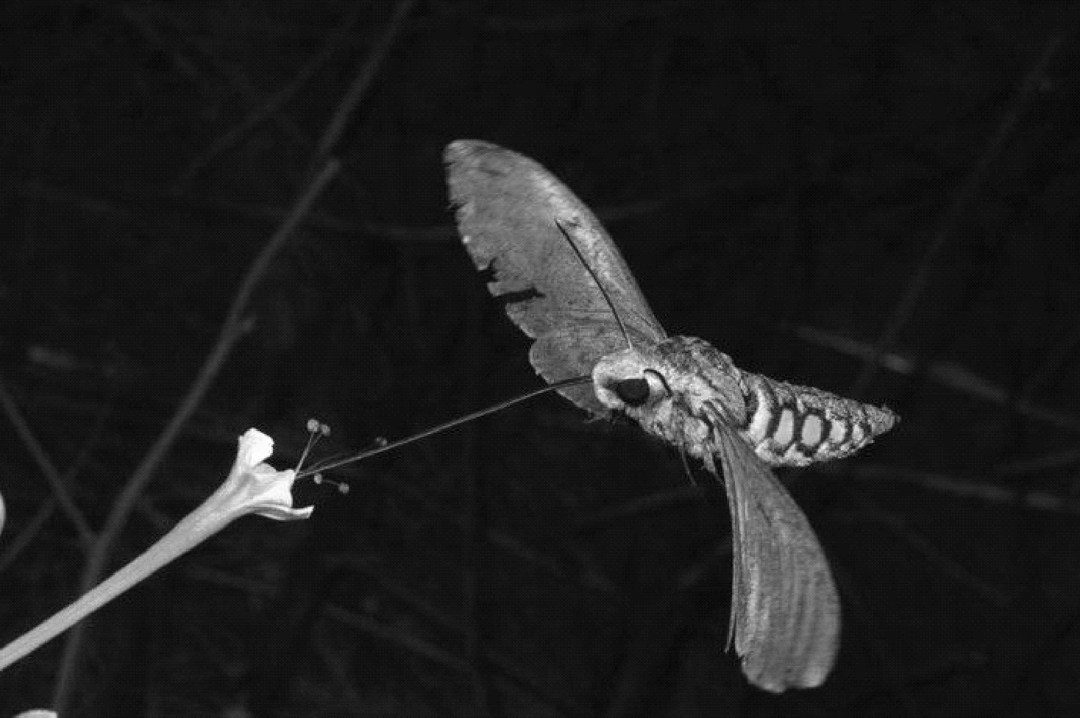
图1 图2
事实2：某种兰花长着细长的花矩，花矩的顶端贮存着花蜜。有一种以吸食这种花的花蜜为生的昆虫生有同样细长的吸管似的口器，它们在吸食花蜜的同时为这种兰花完成传粉(如上图2)。
事实3：地球上的原始大气中是没有氧气的，因此最早出现的生物都是厌氧(进行无氧呼吸)的；在出现了能进行光合作用的生物之后，使得原始大气中有了氧气，才为好氧生物的出现创造了条件。
(1) 从事实1可以看出，捕食者的存在对被捕食者有什么作用？为什么有狼群的地区羚羊奔跑的速度较快？

(2) 有狼群的地区，羚羊为什么没有绝灭？

- 分析事实2，请用现代生物进化理论解释吸食这种兰花的花蜜为生的昆虫具有细长吸管
似的口器的形成原因。

- 事实3说明什么问题？

6.阅读教材126-127页相关内容，思考并讨论下列问题：
- 生物多样性包括哪三个层次的内容？

（2）遗传多样性是由什么决定的？

【导练】
1.下列关于达尔文自然选择学说的叙述，正确的是( )
A．自然选择所保留的变异，都是生物与生物进行斗争的结果
B．自然选择过程中保留下来的个体有的对人有利，有的对人不利，所以，自然选择是不定向的
C．在自然选择中，人类起着主导作用
D．“适者生存，不适者被淘汰”的过程中，起主导作用的是环境条件
2.随着抗生素的广泛应用，耐药细菌不断出现，抗生素在不久的将来有可能成为一堆废物。抗生素对细菌抗药性的产生所起的作用是( )
A．抗生素的不断使用，使细菌逐渐适应而产生抗药性
B．细菌的变异是不定向的，抗生素对细菌进行了定向选择
C．细菌的变异是定向的，抗生素对细菌进行了定向选择
D．抗生素使细菌产生了定向变异
3.下列有关现代生物进化理论的叙述，不正确的是( )
A．物种的形成都需要经过长期的地理隔离
B．突变、基因重组可为生物进化提供原材料
C．自然选择的实质是种群基因频率的定向改变
D．物种形成的标志是产生了生殖隔离
4.有翅昆虫有时会出现残翅或无翅的突变类型，这类昆虫在正常情况下很难生存下去。但在经常刮大风的海岛上，这些突变类型的昆虫因不能飞行，从而避免了被风吹到海里淹死。这个事例说明( )
A．突变多数是有害的 B．突变多数是有利的
C．突变的有害和有利并不是绝对的 D．突变的有害和有利是绝对的
5.关于地理隔离和生殖隔离，下列说法不正确的是( )
A．生殖隔离不一定是地理隔离的必然结果
B．存在地理隔离的两个种群，如果人为地放在一起，一定不能相互交配产生可育后代
C．生殖隔离产生的关键原因是种群基因库的差异
D．不同的物种之间一定具有生殖隔离
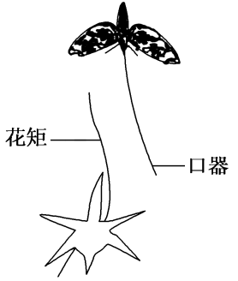
6．某种兰花有细长的花矩(如图)，花矩顶端贮存着花蜜，这种兰花的传粉需借助具有细长口器的蛾在吸食花蜜的过程中完成。下列叙述正确的是( )
A．蛾口器的特征决定兰花花矩变异的方向
B．花矩变长是兰花新种形成的必要条件
C．口器与花矩的相互适应是协同进化的结果
D．蛾的口器会因吸食花蜜而越变越长
7.下列关于协同进化与生物多样性的叙述，错误的是( )
A．不同物种之间可以相互选择协同进化
B．捕食者的存在有利于增加物种的多样性
C．生物多样性的形成就是新物种不断产生的过程
D．生态系统多样性形成的原因可概括为协同进化
8.虫媒花与为其传粉的昆虫间表现出了惊人的相互适应，这一现象产生的原因是( )
A. 长期相互选择的结果 B. 定向变异的结果
C. 偶然相遇的结果 D. 用进废退的结果

【课后反思】

【课后练习】生物进化（限时30分钟）
班级：____________姓名：____________学号：________日期：________
1.下列观点符合现代生物进化理论的是( )
A．人工诱变实现了基因的定向变异
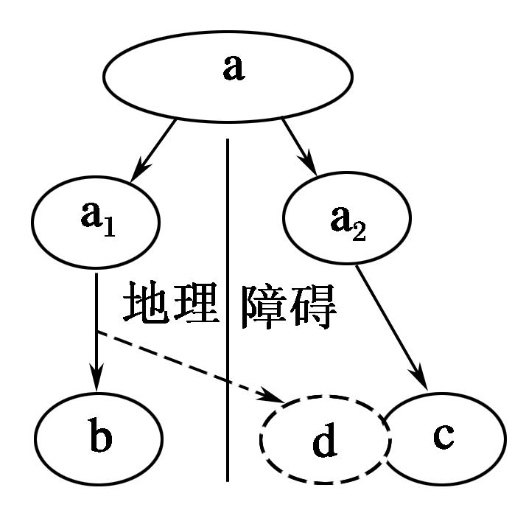
B．自然选择决定了生物变异和进化的方向
C．“超级细菌”的产生说明抗生素的滥用会促使细菌发生基因突变
D．受农药处理后种群中抗药性强的个体有更多机会将基因传递给后代
2.如图是物种形成的一种模式。物种a因为地理障碍分隔为两个种群a1和a2，经过漫长的进化，分别形成新物种b和c。在此进程中的某一时刻，a1种群的部分群体越过障碍外迁与a2同域分布，向d方向进化。下列有关叙述正确的是( )
A．b和d存在地理隔离，所以一定存在生殖隔离
B．c和d不存在地理隔离，却可能存在生殖隔离
C．a1中的外迁群体与当时留居群体的基因频率相同，则b和d是同一物种
D．a1中的外迁群体与当时a2种群的基因频率不同，则c和d是不同物种
3.下列有关地理隔离和生殖隔离的说法，正确的是( )
A．地理隔离一旦形成，原来属于同一物种的个体就成了不同物种
B．生殖隔离一旦形成，原来属于同一物种的个体就成了不同物种
C．地理隔离是形成新物种的必然经历
D．每个新物种的形成都必定经历从地理隔离达到生殖隔离的过程
4.下列关于基因库的叙述，不正确的是( )
A．一个种群所含有的全部基因叫作这个种群的基因库
B．生物个体会死亡，但基因库却因种群个体的繁殖而代代相传
C．种群中每个个体都含有种群基因库的全部基因
D．基因突变可改变基因库的组成
5.在19世纪中叶以前，英国曼彻斯特地区的桦尺蛾几乎都是浅色型(s)的，随着工业的发展，工厂排出的煤烟逐渐将树皮熏成黑褐色，到了20世纪中叶，黑色型(S)的桦尺蛾成了常见类型。下列与此相关的叙述正确的是( )
A．自然选择的方向发生了改变，所以自然选择是不定向的
B．桦尺蛾种群进化过程中接受选择的是各种表型的个体
C．该地区桦尺蛾种群进化过程中Ss的基因型频率不会改变
D．长时间的环境污染导致s基因突变成S基因的频率增加
6.调查某校学生中某种性状的各种基因型及比例如表所示，则该校学生中XB和Xb的基因频率分别是( )
基因型 | X^{B}X^{B} | X^{B}X^{b} | X^{b}X^{b} | X^{B}Y | X^{b}Y
比例(%) | 41 | 20 | 1 | 36 | 2

- 88%、12% B．76%、24%
- 85.2%、14.8% D．12%、88%
7.科学家做了下面的实验：把若干对家蝇分成若干组(每组一对)，再将每组的子代分为A、B两部分，用DDT处理每组的A部分，B部分则不接触DDT(如表所示)。只选择保留存活率最高的那一组的B部分，A部分及其余各组统统淘汰。将保留的部分再重复这样的实验过程，并且在实验中逐代增加DDT的浓度。经过这样多代的重复，获得了具有很强抗药性的家蝇。上述的实验事实说明( )
亲代组别 | 1组(一对蝇) |  | 2组(一对蝇) |  | …… n组(一对蝇)
子代分两份处理 | A施DDT | B无DDT | A施DDT | B无DDT | A施DDT | B无DDT
结果 | 存活较少 | 全部存活 | 存活较多 | 全部存活 | 存活很少 | 全部存活
选择 | 淘汰 | 淘汰 | 淘汰 | 保留 | 淘汰 | 淘汰

A.DDT具有诱导家蝇产生抗药性变异的作用
B．由于长期使用DDT，使家蝇的抗药性逐代增强
C．家蝇抗药性原已存在，与是否使用DDT无关
D．家蝇抗药性形成是长期使用DDT的结果
8.下列关于新物种形成的叙述，正确的是( )
A．生物进化的结果就是形成新物种
B．生殖隔离是地理隔离的必然结果
C．产生生殖隔离是形成新物种的必要条件
D．基因突变一定能导致新物种的产生
9.下列有关生物多样性和生物进化的叙述错误的是( )
A．生物多样性包括遗传多样性、物种多样性和生态系统多样性
B．种群内部个体间的差异体现了物种多样性
C．化石研究为生物进化提供了直接的证据
D．可遗传变异提高了种群的遗传多样性
10.下列关于生物进化与多样性的叙述中，正确的是( )
A. 一个物种的形成或绝灭，不会影响到其他物种的进化
B. 物种之间的共同进化都是通过生存斗争实现的
C. 生物多样性的形成也就是新物种的不断形成过程
D. 有性生殖出现推动了生物进化是因为增强了生物的变异
11．请据图回答下列有关生物进化的问题：
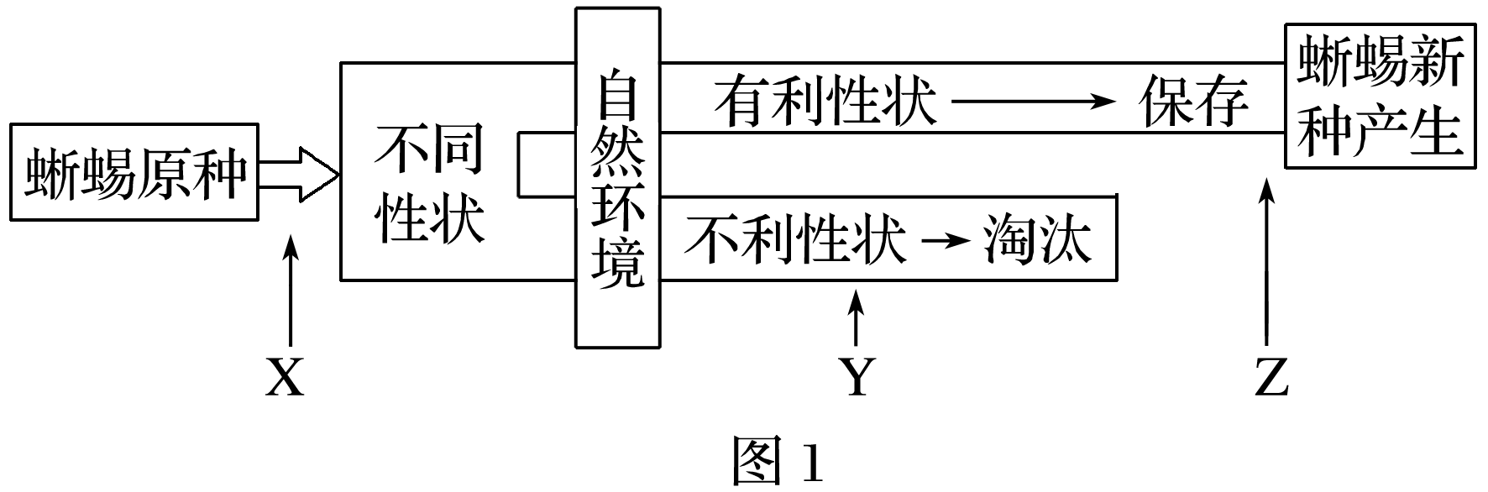
(1)图1表示某小岛上蜥蜴进化的基本过程，X、Y、Z表示生物进化中的基本环节，X、Y分别是 、 。
(2)该小岛上的蜥蜴原种由许多个体组成，这些个体的总和称为 ，这是生物进化的 。
(3)小岛上能进行生殖的所有蜥蜴个体含有的基因总和，称为蜥蜴的 。
(4)小岛上蜥蜴原种的脚趾逐渐出现两种性状，W代表蜥蜴脚趾的分趾基因，w代表联趾(趾间有蹼)基因。图2表示这两种性状比例变化的过程，请回答下列问题：
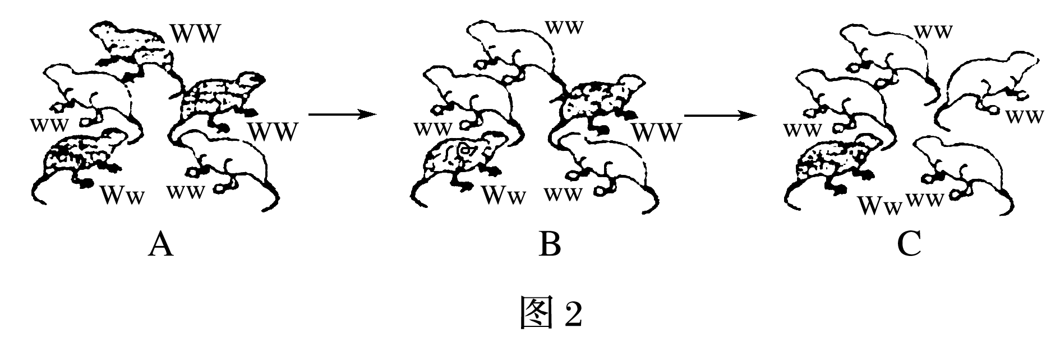
①由于蜥蜴过度繁殖，导致 加剧。
②小岛上食物短缺，联趾蜥蜴个体比例反而逐渐上升，其原因可能是 。
③图2所示的过程说明，自然环境的变化引起不同性状蜥蜴的比例发生变化，其本质是因为蜥蜴群体内的 发生了改变。

12.研究化石时发现，某地区在距今10 000年前生活着长尾山鸡和中长尾山鸡。距今5 000年前，该区域出现了一条宽阔的大河，将该地区分割为甲、乙两区域。距今约30年前，统计发现甲区域山鸡仍为长尾和中长尾山鸡，乙区域全部为短尾山鸡。研究发现，甲区域的长尾和中长尾山鸡能正常交配、产生可育后代；甲区域的长尾和中长尾山鸡与乙区域的短尾山鸡均能交配，但受精卵不能发育。回答下列问题：
(1)甲区域的山鸡个体间尾部形态的差异，体现的是________多样性。
(2)乙区域出现的短尾山鸡________(填“是”或“不是”)一个新物种。用现代生物进化理论解释，乙区域出现短尾山鸡的原因：突变和基因重组使甲、乙两个地区的山鸡产生不同的变异；大河阻碍甲、乙两区域山鸡间的 交流；自然选择使山鸡的 发生定向改变；基因库逐渐产生明显差异，最终导致 隔离。
(3)近些年，甲区域的环境发生剧烈变化，研究人员对该区域山鸡的数量与山鸡的翅色基因(A/a)和翅形基因(B/b)频率的研究数据如下表：
 |  | 中长尾山鸡 |  |  |  | 长尾山鸡
 | 数量/只 |  | A | B | 数量/只 |  | A | B
1980年 | 8 000 |  | 31% | 66% | 5 900 |  | 38% | 59%
1988年 | 7 900 |  | 29% | 57% | 6 050 |  | 41% | 60%
1997年 | 5 900 |  | 30% | 48% | 6 000 |  | 40% | 57%
2006年 | 4 200 |  | 31% | 32% | 5 950 |  | 39% | 61%
分析表中数据可知，近些年发生明显进化的山鸡是________。1997年时，长尾山鸡中基因型为AA的个体数量为________只。

【选做题】
☆1.大约一万年前，某大峡谷中的松鼠被一条河流分隔成两个种群，两个种群现在已经发生了明显的变化，过程如图所示。下列相关说法正确的是( )
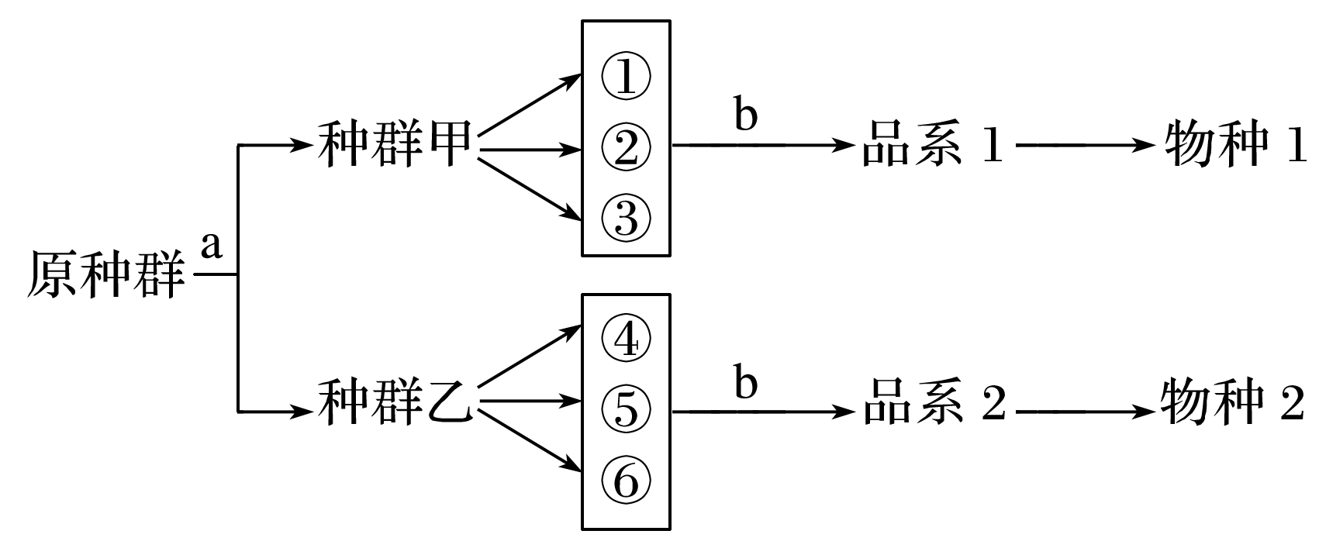
A．地球上新物种的形成都必须先经历a过程
B．b过程的实质是定向改变种群的基因频率
C．①～⑥只能表示物种形成过程中基因突变是不定向的
D．品系1和品系2种群基因库出现了较大差异，立刻形成物种1和物种2
☆2.蜜蜂采蜜时，口器伸入鼠尾草的花筒中，头部推动鼠尾草“丁”字形雄蕊，花粉落在头部(如图所示)。鼠尾草雄蕊先成熟，蜜蜂采蜜后飞出时，不会导致同一朵花的雌蕊受粉。等到雄蕊凋谢后雌蕊成熟，其他蜜蜂再来采蜜时，雌蕊的柱头恰好能接触到蜜蜂头部，巧妙地接受了其他花的花粉而受精。下列相关叙述正确的是( )
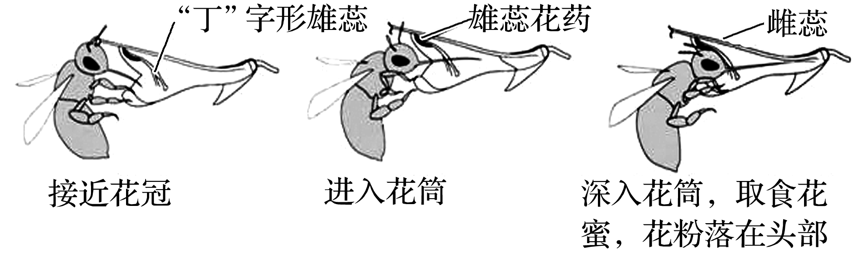
A．蜜蜂取食花蜜的细长口器是适应环境产生的定向变异
B．“丁”字形雄蕊结构是鼠尾草新种形成的必要条件
C．雌、雄花蕊成熟时间不同不利于遗传多样性的形成
D．鼠尾草与蜜蜂相互适应、协同进化
☆3.研究者对分布在喜马拉雅山东侧不同海拔高度的358种鸣禽进行了研究，绘制了该地区鸣禽物种的演化图表(部分)及其在不同海拔分布情况的示意图如下(图中数字编号和字母代表不同鸣禽物种的种群)。请据图分析回答下列问题：
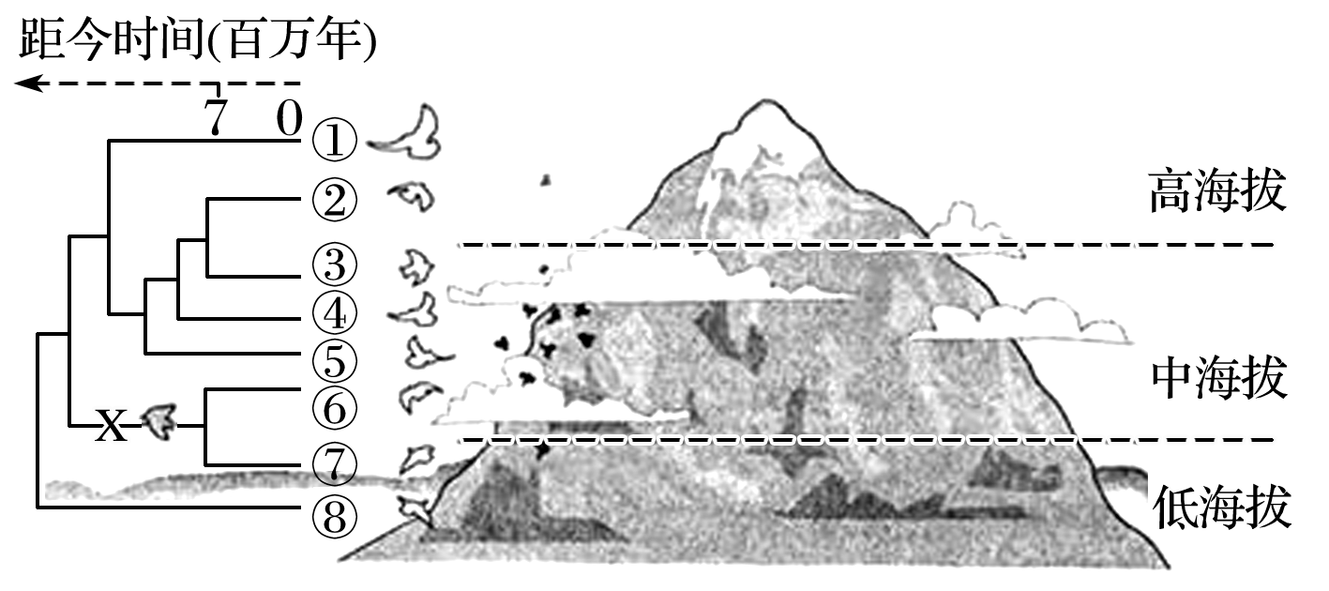
(1)该地区出现了358种鸣禽，体现了 多样性，且从图中可知其中②③④⑤四个物种中，亲缘关系最近的两种很可能是 (填数字)两个物种。
(2)研究表明，种群分布区域的扩大是喜马拉雅鸟类新物种形成的关键步骤之一，就⑥、⑦形成过程而言，种群X分布区域扩大促进⑥⑦原种群之间形成 隔离，与此同时⑥⑦原种群出现不同的 为进化提供原材料；此外，种群分布区域扩大更容易形成不同的地理环境， 对不同种群基因频率改变所起的决定作用就有差别；久而久之，不同种群的 就会形成明显的差异，并逐步积累形成 隔离，该隔离一旦形成，原来属于一个物种X，就成了不同的物种。
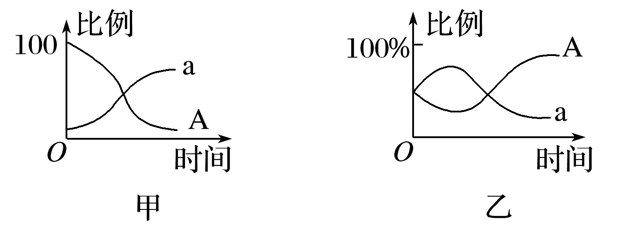
(3)高海拔生活的鸣禽大多耐低氧能力特别强，这也是长期进化的结果。据调查，高海拔区域本来无鸣禽种群，由于区域扩大导致原始种群迁入高海拔区域，迁入初期耐低氧个体(基因型为aa)比例较少，下图中能比较准确地表示A和a基因在长期的选择过程中比例变化情况的是 。
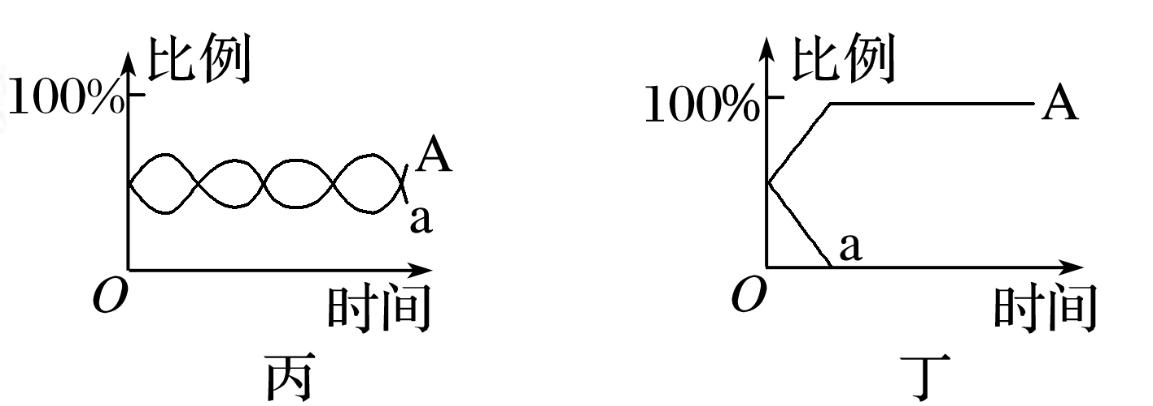

(4)在进化过程中，不同种鸣禽与其他物种之间，与无机环境之间在相互影响中不断进化和发展，这就是 ，是生态系统多样性形成的主要原因。

